TRIAGEM NO LICENCIAMENTO AMBIENTAL DE USINAS EÓLICAS NOS ESTADOS DA BAHIA, CEARÁ E RIO GRANDE DO SUL

¹Alis Caridad Rodríguez Parada, ¹Bárbara Karoline Flauzino, ¹Maria Tereza Alves Martins de Faria, ¹Tamara Kellen Soares da Silva Rios, ¹Maria Rita Raimundo e Almeida, ¹Carlos Alberto Masip Rodríguez
¹Universidade Federal de Itajubá (UNIFEI), d2026100452@unifei.edu.br; d2026100603@unifei.edu.br; d2020005812@unifei.edu.br; tamarakellen@yahoo.com.br; mrralmeida@unifei.edu.br; d2025100180@unifei.edu.br

Grupo 4: Gestão Ambiental e Políticas Ambientais
Gestão integrada na legislação de recursos naturais

Resumo

As centrais eólicas contribuem para a transição energética, mas sua implantação pode gerar impactos ambientais variáveis conforme as características do projeto e do território. Diante da autonomia normativa dos estados brasileiros, este resumo expandido compara o processo de triagem do licenciamento ambiental de uma central eólica terrestre hipotética de 31 MW nos estados da Bahia, Ceará e Rio Grande do Sul. A pesquisa é qualitativa, documental, descritiva e comparativa, baseada na análise de legislações estaduais e documentos oficiais dos órgãos licenciadores. Foram identificados os seguintes elementos envolvidos com a triagem da central eólica: órgão ambiental competente, norma aplicável, critério de porte, potencial poluidor-degradador, classe de enquadramento, modalidade de licença e estudo ambiental exigido. Os resultados indicam que Bahia e Rio Grande do Sul adotam um rito trifásico para o caso analisado, enquanto o Ceará prevê rito bifásico (LP e LIO). Também há diferença nos estudos exigidos: EMI na Bahia, diretrizes por Instrução Normativa no Ceará e RAS no cenário simplificado do Rio Grande do Sul. Assim, constatou-se que um mesmo empreendimento pode receber tratamento jurídico-administrativo distinto conforme o estado, evidenciando assimetrias regulatórias relevantes para o contexto ambiental.

Palavras-chave: Avaliação de impacto ambiental; Energia eólica; Legislação estadual; Transição energética.

Introdução
A energia eólica tem assumido um papel estratégico na expansão das fontes renováveis e na transição energética brasileira (ANEEL, 2025). Embora seja frequentemente associada a uma fonte “limpa”, esse tipo de energia não é isento de impactos ambientais e sociais. A implantação de aerogeradores, linhas de transmissão, acessos viários e estruturas de apoio pode gerar alterações na paisagem, interferências sobre a fauna, supressão de vegetação, conflitos de uso do solo e efeitos sobre comunidades locais (Lira et al., 2017).
Nesse contexto, o licenciamento ambiental, apoiado em Avaliação de Impacto Ambiental (AIA), assume papel central como instrumento jurídico-administrativo voltado à prevenção, mitigação e compensação dos impactos de atividades potencialmente degradadoras (Sánchez, 2020). Para empreendimentos eólicos terrestres, a Resolução CONAMA nº 462/2014 estabelece diretrizes gerais de licenciamento (Brasil, 2014); contudo, sua execução é descentralizada entre os entes federativos, conforme a Lei Complementar nº 140/2011 (Brasil, 2011), permitindo que os estados estabeleçam procedimentos próprios, desde que observados os parâmetros nacionais.
Essa descentralização pode ocasionar diferentes critérios de triagem para empreendimentos tecnicamente semelhantes, especialmente quanto ao porte, ao potencial poluidor-degradador, à sensibilidade ambiental da área e ao tipo de estudo exigido. Diante disso, este trabalho compara os procedimentos de triagem do licenciamento ambiental aplicáveis a uma central eólica terrestre hipotética de 31 MW nos estados da Bahia, Ceará e Rio Grande do Sul. Tais estados foram selecionados por sua relevância no setor eólico e pela diversidade de seus modelos regulatórios.

Metodologia
A pesquisa é qualitativa, documental, descritiva e comparativa e examinou como um mesmo empreendimento hipotético seria enquadrado no licenciamento ambiental segundo as legislações ambientais da Bahia, do Ceará e do Rio Grande do Sul.
Foi definido como objeto de análise uma central eólica terrestre hipotética com potência instalada de 31 MW, utilizada como cenário comum de comparação. Esse valor foi estabelecido a partir de dados do Sistema de Informações Geográficas do Setor Elétrico e Agência Nacional de Energia Elétrica, considerando a média da potência instalada dos empreendimentos eólicos distribuídos nos cinco estados que concentram a maior parte da geração eólica nacional (Brasil, 2021). Considerou-se que o empreendimento não possui localização em área ambientalmente sensível, o que permitiu uma comparação inicial baseada nos critérios gerais das normas estaduais, sem desconsiderar que fatores locacionais poderiam alterar o enquadramento em processos concretos.
As fontes documentais compreenderam legislações estaduais e documentos oficiais relacionados ao licenciamento ambiental de empreendimentos eólicos. Para a Bahia, foram analisados o Decreto Estadual nº 14.024/2012 e a Resolução CEPRAM nº 4.636/2018 (Bahia, 2012; 2018). Para o Ceará, consideraram-se as Resoluções COEMA nº 07/2018, nº 02/2019 e suas alterações (Ceará, 2018; 2019; 2020). Para o Rio Grande do Sul, analisou-se a Resolução CONSEMA nº 433/2020 (Rio Grande do Sul, 2020).
A comparação foi organizada segundo os seguintes elementos envolvidos com a triagem: órgão licenciador, legislação aplicável, tipologia, critério de porte, potencial poluidor-degradador, classe de enquadramento, modalidade de licenciamento, estudo ambiental exigido e critérios locacionais capazes de influenciar a triagem.

Resultados e Discussão
A aplicação das normas estaduais à central eólica hipotética de 31 MW evidenciou diferenças relevantes nos critérios de triagem adotados pelos estados. Na Bahia, o empreendimento enquadra-se na tipologia “parques eólicos e de painéis solares”, com porte e potencial poluidor médios, resultando em Classe 3. Para essa classe, o licenciamento ocorre em três etapas, por meio de Licença Prévia (LP), Licença de Instalação (LI) e Licença de Operação (LO), com exigência do Estudo Ambiental para Atividades de Médio Impacto (EMI). Além disso, a Resolução CEPRAM nº 4.636/2018 prevê que empreendimentos eólicos localizados em áreas ambientalmente sensíveis sejam enquadrados na Classe 6, com exigência de Estudo de Impacto Ambiental e respectivo Relatório de Impacto Ambiental (EIA/RIMA) e audiência pública. Como o cenário analisado não define localização em área sensível, manteve-se o enquadramento como Classe 3.
No Ceará, a central eólica de 31 MW enquadra-se como “parque eólico, usina eólica ou central eólica”, com Potencial Poluidor-Degradador baixo e porte médio. Para essa faixa, o licenciamento ocorre por meio de LP e Licença de Instalação e Operação (LIO), caracterizando um rito bifásico. A exigência automática de EIA/RIMA não se aplica ao empreendimento analisado, pois a legislação estadual reserva esse estudo aos empreendimentos de porte excepcional ou às situações específicas previstas nas legislações federal e estadual. Quanto ao estudo ambiental aplicável, as resoluções analisadas remetem sua definição a Instrução Normativa específica da SEMACE.
No Rio Grande do Sul, o licenciamento de empreendimentos eólicos combina o porte do empreendimento com a sensibilidade ambiental da área de implantação. Diferentemente dos demais estados, o modelo gaúcho não utiliza apenas a potência instalada ou o potencial poluidor-degradador como critério de triagem, mas incorpora o “Mapa de Diretrizes para o Licenciamento Ambiental de Empreendimentos Eólicos”, classificando o território em áreas de sensibilidade muito baixa, baixa, média e alta. Para uma central de 31 MW, áreas de baixa ou muito baixa sensibilidade tendem a exigir Relatório Ambiental Simplificado (RAS), enquanto áreas de média ou alta sensibilidade podem demandar EIA/RIMA, conforme sintetizado na Figura 1.
Figura 1 - Mapa síntese de sensibilidade ambiental conforme a Resolução CONSEMA nº 433/2020
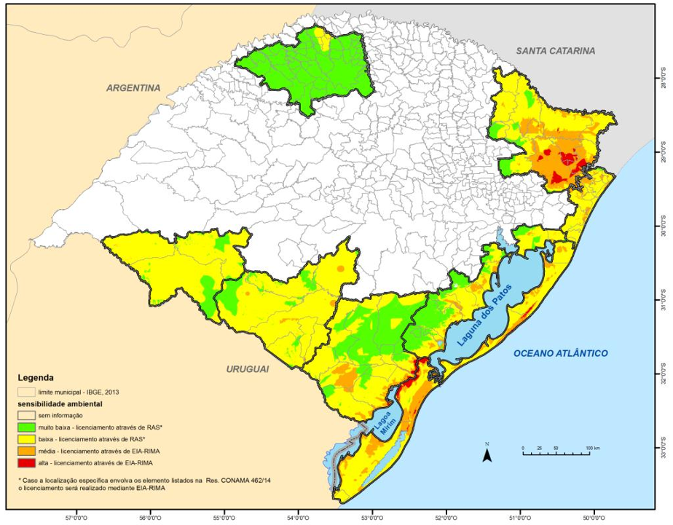
Fonte: Rio Grande do Sul (2020).
Assim verificou-se que, no Rio Grande do Sul, a triagem ambiental depende da vulnerabilidade do território receptor, e não apenas da potência instalada. Esse aspecto diferencia o modelo gaúcho do cearense, mais centrado na potência, e do baiano, que combina porte, potencial poluidor e critérios locacionais de agravamento. Assim, os critérios locacionais aparecem de formas distintas: como zoneamento de sensibilidade no Rio Grande do Sul e como fator de elevação de classe na Bahia.
A Tabela 1 sintetiza o tratamento jurídico-administrativo distinto que o mesmo empreendimento recebe nos três estados. Bahia e Ceará utilizam a potência instalada como parâmetro central, mas atribuem diferentes níveis de potencial poluidor-degradador e adotam ritos processuais distintos. No caso baiano, o enquadramento conduz ao licenciamento trifásico e ao EMI; no Ceará, ao modelo bifásico, com LP e LIO; e, no Rio Grande do Sul, o rito depende da sensibilidade ambiental da área. Esses resultados demonstram que a triagem da AIA não define apenas a necessidade de licenciamento, mas também o nível de profundidade dos estudos, a sequência das licenças e o grau de controle ambiental. Essa heterogeneidade pode ser explicada pelo fato de que a determinação as significância dos impactos ambientais constitui um dos elementos centrais da AIA, sendo sua interpretação frequentemente marcada por diferentes abordagens e critérios de avaliação (Jones; Morrison-Saunders, 2016). Portanto, a ausência de critérios minimamente harmonizados pode afetar a previsibilidade do processo e a segurança jurídica e a proteção ambiental, embora a diferenciação estadual também permita incorporar particularidades territoriais relevantes.
Tabela 1 - Comparação dos critérios de enquadramento e dos procedimentos de licenciamento ambiental para uma usina eólica de 31 MW nos estados da Bahia, Ceará e Rio Grande do Sul.
Critério | Bahia | Ceará | Rio Grande do Sul
Normas aplicáveis | Decreto Estadual nº 14.024/2012 e Resolução CEPRAM nº 4.636/2018 | Resoluções COEMA nº 02/2019, nº 07/2018 e nº 10/2020 | Resolução CONSEMA nº 433/2020
Órgão licenciador | Instituto do Meio Ambiente e Recursos Hídricos (INEMA) | Superintendência Estadual do Meio Ambiente (SEMACE) | Fundação Estadual de Proteção Ambiental Henrique Luiz Roessler (FEPAM)
Atividade | Parques eólicos e de painéis solares | Parque eólico, usina eólica ou central eólica | Geração de energia a partir de fonte eólica
Critério de triagem | Porte, potencial poluidor e critérios locacionais específicos | Potência instalada e Potencial Poluidor-Degradador | Porte e sensibilidade ambiental da área
Enquadramento para 31 MW | Porte médio, potencial poluidor médio e Classe 3 | Porte médio (Me) e PPD baixo (B) | Classe variável conforme a sensibilidade ambiental; cenário-base adotado como Classe 2
Modalidade de licenciamento | LP, LI e LO (trifásico) | LP e LIO (bifásico) | LP, LI e LO (trifásico no cenário-base)
Estudo ambiental exigido | EMI; EIA/RIMA se houver área sensível | Definido por Instrução Normativa; EIA/RIMA apenas para porte excepcional ou situações específicas | RAS em baixa/muito baixa sensibilidade; EIA/RIMA em média/alta sensibilidade
Observação relevante | Áreas sensíveis elevam o enquadramento para Classe 6, com EIA/RIMA e audiência pública | Modelo mais direto, centrado na potência instalada | Zoneamento de sensibilidade ambiental orienta a triagem e o rito
Fonte: Autoria própria, com base em Bahia (2012; 2018), Ceará (2018; 2019; 2020) e Rio Grande do Sul (2020).

Considerações Finais
O estudo comparou os procedimentos de triagem do licenciamento ambiental aplicáveis a uma central eólica terrestre hipotética de 31 MW nos estados da Bahia, Ceará e Rio Grande do Sul. Os resultados demonstram que o mesmo empreendimento não recebe tratamento uniforme: na Bahia, exige licenciamento trifásico e EMI; no Ceará, segue rito bifásico, com LP e LIO; e, no Rio Grande do Sul, o enquadramento depende da sensibilidade ambiental da área, podendo exigir RAS ou EIA/RIMA.
Assim, observou-se que a descentralização do licenciamento ambiental resultou em modelos estaduais distintos para a triagem de empreendimentos eólicos. Essa diversidade pode favorecer a incorporação de especificidades territoriais, como ocorre no zoneamento gaúcho, mas também pode gerar assimetrias regulatórias quanto ao rito, ao estudo exigido, à previsibilidade do processo e a proteção ambiental. Como limitação da presente pesquisa, destaca-se que a análise foi documental e baseada em um único empreendimento hipotético sem localização geográfica específica.

Referências
ANEEL - Agência Nacional de Energia Elétrica. Sistema de Informações de Geração – SIGA. Brasília: ANEEL, 2025. Disponível em: https://www.gov.br/aneel/pt/br. Acesso em: 02 julho de 2026.
BAHIA. Decreto nº 14.024, de 06 de junho de 2012. Aprova o Regulamento da Lei nº 10.431, de 20 de dezembro de 2006, que instituiu a Política de Meio Ambiente e de Proteção à Biodiversidade do Estado da Bahia. Diário Oficial do Estado, Salvador, 7 jun. 2012.
BAHIA. Conselho Estadual de Meio Ambiente (CEPRAM). Resolução CEPRAM nº 4.636, de 28 de setembro de 2018. Estabelece critérios e procedimentos para o licenciamento ambiental de empreendimentos de geração de energia elétrica a partir de fonte eólica em ambientes terrestres no Estado da Bahia. Salvador, 2018.
BRASIL. Lei Complementar nº 140, de 8 de dezembro de 2011. Brasília, DF: Presidência da República, 2011.
BRASIL. Agência Nacional de Energia Elétrica (ANEEL). Sistema de Informações Geográficas do Setor Elétrico (SIGEL). Brasília: ANEEL, 2021.
BRASIL. Conselho Nacional do Meio Ambiente (CONAMA). Resolução nº 462, de 24 de julho de 2014. Diário Oficial da União: seção 1, Brasília, DF, 25 jul. 2014.
CEARÁ. Conselho Estadual do Meio Ambiente (COEMA). Resolução COEMA nº 07, de 06 de setembro de 2018. Dispõe sobre os procedimentos de licenciamento ambiental da atividade de geração de energia eólica em nível estadual. Fortaleza, 2018.
CEARÁ. Conselho Estadual do Meio Ambiente (COEMA). Resolução COEMA nº 02, de 11 de abril de 2019. Dispõe sobre o licenciamento ambiental no Estado do Ceará. Diário Oficial do Estado, Fortaleza, 17 maio 2019.
CEARÁ. Conselho Estadual do Meio Ambiente (COEMA). Resolução COEMA nº 10, de 11 de junho de 2020. Altera dispositivos da Resolução COEMA nº 02/2019. Fortaleza, 2020.
JONES, M.; MORRISON-SAUNDERS, A. Making sense of significance in environmental impact assessment. Impact Assessment and Project Appraisal, v. 34, n. 1, p. 87-93, 2016.
LIRA, M. A. T. et al. Caracterização do regime de ventos no Piauí para o aproveitamento de energia eólica. Revista Brasileira de Meteorologia, v. 32, n. 1, p. 77-88, 2017.
RIO GRANDE DO SUL. Conselho Estadual do Meio Ambiente (CONSEMA). Resolução CONSEMA nº 433, de 12 de novembro de 2020. Dispõe sobre os procedimentos e critérios para a instalação e o licenciamento ambiental da atividade de geração de energia a partir de fonte eólica no Estado do Rio Grande do Sul. Porto Alegre, 2020.
SÁNCHEZ, L. E. Avaliação de impacto ambiental: conceitos e métodos. Oficina de textos, 2020.

